**(19 - 25 Октября 2020)**

***Индекс***

**Главное** 2

❖ Куба укрепляет связи с гражданами за рубежом 2

❖ Президент Кубы отмечает дату создания Государственного гимна 4

❖ Президент Кубы будет ежегодно отчитываться перед парламентом 5

❖ Кубинские парламентарии виртуально изучают четыре законопроекта 6

❖ Компания Лист Альфонсо намерена вернуться на сцену 7

**Новости о коронавирусе** 9

❖ Куба с предложением новой вакцины от коронавируса 9

**Международные отношения** 10

❖ Политика США угрожает миру, подтверждает президент Кубы 10

❖ Куба подчеркивает обязательство поддерживать развитие 11

❖ Министр сельского хозяйства Кубы выступил на Региональной конференции ФАО 12

❖ За укрепление парламентских связей между Кубой и Словакией 13

**Экономическая и торговая блокада США против Кубы** 14

❖ Куба осуждает нарушение прав человека блокадой США 14

❖ Блокада, введённая США в отношении Кубы, незаконна и жестока 15

❖ Посол Кубы в ООН сообщает об ущербе, нанесенным блокадой США 16

**Двусторонние отношения** 18

❖ Посол Кубы принимает участие в церемонии открытия 1-го Международного межпартийного форума «Шанхайская организация сотрудничества (ШОС) +« Экономика для людей » 18

|  |
| --- |
| **Главное** |

## Куба укрепляет связи с гражданами за рубежом

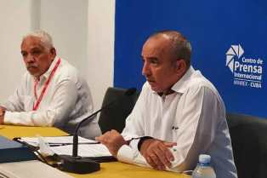

Гавана, 20 октября. Укрепление связи Кубы с её гражданами за рубежом - непрерывный и необратимый процесс, сообщили источники Министерства иностранных дел.

Эрнесто Соберон, генеральный директор Управления консульских дел и кубинских резидентов за рубежом, подтвердил вчера, что через 42 года после диалога, проводимого историческим лидером кубинской революции Фиделем Кастро, этот принцип руководит действиями в этой области.

Следовательно, должностное лицо назвал заботу, оказанную кубинцам за пределами границы во время пандемии ковид-19, действием, обеспечивающим преемственность этой политике.

В диалоге с местными СМИ он подчеркнул, что на данном этапе приоритетная задача - обеспечение удаленных консульских служб, забота о гражданах, зараженных ковид-19, и сопровождение родственников и друзей погибших.

Точно так же консульства работали над возвращением более 5 700 кубинцев, застрявших в 56 странах, в том числе над оказанием помощи экипажам 12 круизных судов и более 20 торговых судов.

Отметил, что после так называемых диалогов 78-го года начался процесс построения взаимного доверия, основанный на откровенном обмене мнениями по всем вопросам, которые интересуют тех, кто живет за пределами Карибского острова.

По его словам, всё, что произошло в то время, отметили разные моменты, но все принятые меры были необходимыми шагами в установлении этих связей.

Соберон заверил, что у большинства кубинцев, живущих за границей, в том числе в США, есть благоприятная предрасположенность продолжать укреплять связи с Карибским островом.

"Многие из них участвуют в процессах, происходящих на Кубе", добавил он, подтвердив повышение числа тех, решающих сохранить постоянное место жительства.

Подчеркнул рост числа граждан, выезжающих за границу по личным причинам, включая тех жителей других стран, которые возвращаются с визитом или продвигают проекты обмена и сотрудничества.

Согласно министру иностранных дел Бруно Родригесу, только в 2019 году 623 831 кубинец, проживающий за границей, вернулся на Кубу для посещения, большинство из них - из США.

По данным МИДу Кубы, этот показатель вырос на 3,9% по сравнению с 2018 годом, а в период с 2013 года по 2019 год Куба получила 57 тысяч запросов о переселении в страну, из них 36 тысяч соответствуют людям, проживающим в США.

Цифры говорят о сближении с эмиграцией, что также подтверждается проведением встреч, таких как "Нация и эмиграция", последний призыв которой был назначен на апрель 2020 года, но его пришлось приостановить из-за ковид-19.

"Эти действия положительно сказываются на потомках кубинцев, родившихся в других странах, общине, которая в большинстве поддерживает отношения с местом происхождения их семей", говорится в ноте.

В конкретном случае тех, кто живет в США, они становятся сектором, который выступает за улучшение отношений между двумя правительствами и отмену ограничения на поездки на Карибский остров, аспекты, которым был нанесен значительный ущерб из-за текущих действий, принятых администрацией США.

Заверил, что меры США против Кубы не только пытаются задушить её экономику, но и мешают отношениям между семьями по обе стороны.

Пример этого - приостановка консульских услуг в Гаване, что вынуждает тех, кто хочет эмигрировать или поехать в североамериканскую страну, переехать в третьи страны, чтобы запросить соответствующую визу.

Также приостановка регулярных и чартерных рейсов в международные аэропорты, кроме столицы, и сокращение в целом всех рейсов из США.

Несмотря на всю эту враждебность и поляризацию, несмотря на кампанию по дискредитации, которую проводит Белый дом, большинство кубинцев из США выступают за улучшение отношений", сказал Соберон. (Пренса Латина)

## Президент Кубы отмечает дату создания Государственного гимна

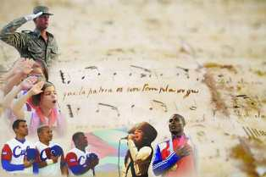

Гавана, 20 октября. По случаю Дня кубинской культуры президент Кубы Мигель Диас-Канель отметил дату создания государственного гимна Карибского острова.

В социальных сетях президент напомнил об этом событии, которое празднуют как в Интернете, так и с мероприятиями в учреждениях в соответствии с санитарными правилами, чтобы избежать заражения ковид-19.

"В стремлении к независимости родился яркий гимн нашей нации, который потрясает всех кубинцев", написал глава государства.

Каждый год 20 октября на Кубе отмечают создание государственного гимна, который был написан в 1868 году во время первой борьбы за независимость в городе Баямо, расположенном в восточной провинции Гранма.

Автором этого отрывка романтической песни был Педро Фигередо, известный как Перучо, который подстрекнул кубинцев к борьбе за независимость Родины.

Празднование, в котором признаются элементы самобытности и кубинской идентичности, посвящено четырем личностям: танцовщице Алисии Алонсо - к столетию со дня ее рождения, Омаре Портуондо, диве клуба Buena Vista Social Club.

Кроме того, он отдает дань уважения Национальной премии пластических искусств (1997) Альфредо Сосабраво в день его 90-летия и Эльпидио Вальдесу, карикатуре, созданной 50 лет назад карикатуристом Хуаном Падроном. (Пренса Латина)

## Президент Кубы будет ежегодно отчитываться перед парламентом

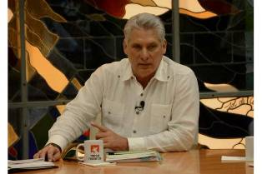

Гавана, 21 октября. Ежегодная подотчетность президента Республики Куба парламенту - один из новых аспектов, предложенных в законопроекте, обсуждаемом в эти дни депутатами на подготовительной сессии.

Собравшись виртуально, члены Национальной ассамблеи народной власти (ANPP) узнали о предлагаемой правовой норме, которая регулирует организацию и деятельность президента и вице-президента, должности, которые были утверждены новой Конституцией острова.

Вопрос об ответственности президента вызвал несколько выступлений и объяснений, поскольку в правилах указывается периодичность выступления перед парламентом, что в соответствии с Законом 131 об организации и функционировании ANPP и Государственного совета, должно быть не менее одного раза в законодательном органе (пять лет).

Тот факт, что отчетность будет проводиться ежегодно, является важным аспектом, подчеркнули депутаты в ходе обмена мнениями, также указано, что отчетность будет проводиться устно и без заключения комитетов.

Законодатели указали на необходимость создания механизмов обратной связи для подотчетности главы государства, чтобы он действительно выполнял свою функцию и не становился явкой перед этим органом.

Депутаты также обратились к другим аспектам, связанным с положениями при отсутствии этих должностей, чтобы прояснить такие вопросы, как компетентный орган, который будет определять, например, когда болезнь не позволяет им выполнять свои функции.

Во время презентации проекта Эльба Мартинес, глава юридической группы Исполнительного комитета Совета министров, пояснила, что, несмотря на то, что на Кубе нет президентского режима, законодательное предложение предлагает вспомогательную структуру, называемую Президентством Республики.

Он будет состоять из президента, вице-президента и структуры, создание, номинация, организация и деятельность которой будет диктоваться президентом.

Законопроект будет вновь обсужден 26 октября, прежде чем он будет представлен парламенту для утверждения на его очередной сессии, запланированной на 28 октября, вместе с тремя другими законодательными предложениями. (Пренса Латина)

## Кубинские парламентарии виртуально изучают четыре законопроекта

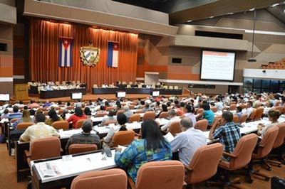

Гавана, 21 октября. В присутствии президента кубинского парламента Эстебана Лазо Эрнандеса кубинские депутаты изучают четыре законопроекта, которые будут представлены на утверждение на очередной сессии 28 октября.

В рамках виртуальной встречи парламентарии обсуждают элементы, касающиеся Закона о дипломатической службе, Закона об организации и функционировании Совета министров, Закона об отзыве избранных в органы народной власти и Закона о президенте и вице-президенте Республики.

По мнению Хосе Луиса Толедо Сантандера, президента Комитета по конституционным и правовым вопросам Национального собрания, новые правовые положения укрепят институциональную основу кубинского государства в соответствии с положениями новой конституции.

Что касается проекта закона о дипломатической службе, он считает, что он «в высшей степени органичен, потому что он будет определять приоритеты и организовывать в едином юридическом органе все структурное и оперативное содержание государства с точки зрения службы и иностранных действий. Он регулирует принципы этой деятельности государства в соответствии с принципами международных отношений, закрепленными в Конституции республики.

Между тем, предлагаемый закон о Совете министров будет регулировать деятельность правительства страны. Он устанавливает порядок работы этого органа, функции премьер-министра, состав и полномочия Совета министров, а также форму и различные действия, такие как право на толкование конституции или контроль конституционности определенных актов.

Между тем, Закон об отмене избранных в органы народной власти «обновит текущую норму, действующую с 1999 года. Это включает новые правительственные данные, собранные Конституцией, и устанавливает комиссии по аннулированию и другие процедуры для всех уровней.

Что касается проекта закона о президенте и вице-президенте, он также регулирует работу обеих должностей, развивает полномочия, установленные Конституцией, и предусматривает действия в случае замены, среди прочего.

Представляя законопроект о дипломатической службе депутатам, министр иностранных дел Бруно Родригес Паррилья заявил, что в соответствии с Конституцией республики Национальное собрание народной власти утверждает общие направления внешней политики государства.

Между тем, президент страны отвечает за руководство внешней политикой и отношениями с другими государствами. (Пренса Латина)

## Компания Лист Альфонсо намерена вернуться на сцену

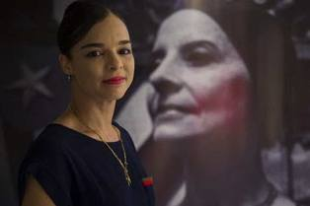

Гавана, 20 октября. Компания "Лист Альфнсо Данс Куба" (LADC) готовится вернуться на сцену после более полугода карантина и, чтобы освежить воспоминания, готовит фрагменты некоторых из своих самых популярных шоу.

С концертной программой, включающей хореографию "Сила и Компас", "Крылья и Биение", она станет первой танцевальной группой, которая вернется на сцену Большого театра Гаваны имени Алисии Алонсо после семи месяцев закрытия, сотрудничая с мерами социальной изоляции, принятыми во времена ковид-19.

Выступления состоятся 23, 24 и 25 октября, и создательница компании Лист Альфонсо в социальных сетях выразила гордость, потому что большая часть ее танцоров постоянно тренировалась дома в таких сложных условиях.

Она умудрялись давать инструкции на расстоянии, бросая вызов артистам.

Пользуясь социальными сетями, на этой неделе LADC будет проводить прямые трансляции моментов выступлений и репетиций через профиль Lizt Alfonso Dance Cuba в Instagram.

"Мы знаем, что вся публика, которая хочет присутствовать на мероприятиях, не сможет этого сделать из-за ограниченной вместимости театра по "новой норме", но каким-то образом мы хотим, чтобы каждый смог насладиться этим моментом", - объясняет она в пресс-релизе.

Кроме того, LADC намеревается сделать подарок со сцены и своих социальных сетей врачам и медперсоналу, который был очень важен в такие трудные дни.

Точно так же с помощью онлайн-трансляций компания хочет подарить поклонникам во всех странах мира незабываемые моменты личной истории, чтобы отпраздновать 29-ю годовщину основания коллектива и День кубинской культуры.

Концертная программа сплетена вместе с привлекательным связующим элементом: стилем фьюжн, отличительной чертой LADC, который сочетает аспекты фламенко, балета, современного танца, фольклора и разных популярных танцев их родного острова.

Альфонсо - посол доброй воли Детского фонда Организации Объединенных Наций, член жюри и приглашенный преподаватель танцевальных конкурсов, проводимых на этом континенте.

В знак признания ее работы в компании и школе, режиссер и ее команда получили Премию от Комитета президента США по искусству и гуманитарным наукам (2016), которую вручила в Белом доме тогдашняя первая леди США, Мишель Обама. (Пренса Латина)

|  |
| --- |
| **Новости о коронавирусе** |

## Куба с предложением новой вакцины от коронавируса

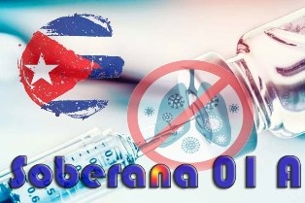

Гавана, 20 октября. Кубинский государственный реестр клинических испытаний зарегистрировал еще одно предложение вакцины-кандидата от ковид-19, начиная апробирование с включением добровольцев, согласно официальной программе.

Это "Соберана 01 A", проект по борьбе с этой болезнью, который будет осуществляться параллельно с первым испытанием, зарегистрированным Институтом вакцин Финлай, и направлен на оценку безопасности, согласно данным, опубликованным на веб-сайте этой организации.

Еще одной целью нового исследования, внесенного в реестр в прошлую субботу, является изучение иммуногенности различных составов вакцин-кандидатов FINLAY FR-1 и FINLAY FR-1A в разных графиках.

По аналогии с первым испытанием, исследование, вступившее в фазу I, является рандомизированным и вдвойне слепым, с выборкой 60 добровольцев, людей обоего пола в возрасте от 19 до 59 лет, разделенных на три группы.

Первая группа получит внутримышечно большие дозы FINLAY FR-1 плюс адъювант, что продлится 28 дней, в то время как второй группе также будет введена такая же пропорция нового вакцинного состава в тот же период времени.

Третья группа будет вакцинирована новым предложением, но в малых дозах, и в соответствии с запланированной программой фаза I этого испытания должна завершиться 9 ноября.

В конце августа ведущее учреждение по разработке вакцин на Кубе начало свое первое клиническое испытание кандидата против ковид-19, получившего название "Соберана 1", и её исследования успешно продвигаются вперед. (Пренса Латина)

|  |
| --- |
| **Международные отношения** |

## Политика США угрожает миру, подтверждает президент Кубы

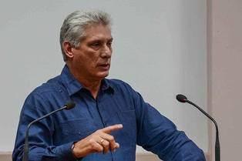

Гавана, 22 октября. Президент Кубы Мигель Диас-Канель подтвердил, что агрессивность политики Соединенных Штатов представляет собой реальную угрозу миру и безопасности в Латинской Америке.

В социальных сетях президент написал, что госсекретарь североамериканского государства Майк Помпео "снова лжет".

Добавил, что клевета, угрозы, ложь и использование давления дискредитируют империю.

Вчера министр иностранных дел Бруно Родригес осудил действия Вашингтона против латиноамериканских стран, таких как Венесуэла и Никарагуа, при пособничестве Организации американских государств (ОАГ).

"США используют Ассамблею ОАГ как платформу для нападок на правительства, действующие независимо, и пытаются навязать речь, основанную на Доктрине Монро, которая провозглашает, что Америка для американцев", напомнил министр Бруно Родригес.

Во вторник Помпео заявил в социальных сетях, что "в Венесуэле не может быть свободных и справедливых выборов, когда режим систематически атакует собственных граждан и демократические учреждения".

Сослался на парламентские выборы, намеченные на 6 декабря в южноамериканской стране, что является мишенью клеветнических кампаний США и Европейского Союза (ЕС), которые еще до их проведения упорствует в игнорировании их.

Прозрачность выборов в законодательные органы Венесуэлы подтверждается аудиторской проверкой на каждом из этапов демократического процесса, проводимой Национальным избирательным советом.

Это 25-й избирательный процесс Боливарианской революции, которая, несмотря на агрессию правительства США и попытки её провалить, победила в большинстве из них.

Помпео также солгал о реальности в Никарагуа, отметив, что протесты в апреле 2018 года, организованные из Вашингтона, были восприняты "пулями, притеснением и несправедливым тюремным заключением", когда Сандинистское правительство первым протянуло руку к диалогу и примирению. (Пренса Латина)

## Куба подчеркивает обязательство поддерживать развитие

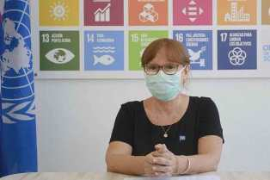

Гавана, 20 октября. Последствия пандемии ковид-19 подтверждают необходимость в усилиях по достижению Целей устойчивого развития, принятых в ООН, подчеркнула Консуэло Видаль, постоянный координатор ООН на Кубе.

Об этом говорится в письме, отправленном агентству "Пренса Латина", в котором подчёркивается празднование 24 октября, посвящённое 75-летию создания этой организации.

Видал также отметила открытие в этом году "Десятилетия действий", которое обязывает все страны ускорить реализацию Повестки дня на период до 2030 года.

В этом письме отметили, что на глобальном уровне влияние ковид-19 на здоровье и социально-экономическое положение подтверждает обоснованность и актуальность усилий по достижению Целей устойчивого развития.

Добавила, что необходимо решать мировые проблемы более согласованным и многосторонним образом.

Также считает очень важным подписание с правительством Кубы Рамок сотрудничества в целях устойчивого развития, в которых рассматриваются национальные приоритеты, которые будут сопровождаться повестками дня, фондами и программами ООН в ближайшие пять лет. (Пренса Латина)

## Министр сельского хозяйства Кубы выступил на Региональной конференции ФАО



Гавана, 21 октября. Министр сельского хозяйства Кубы Густаво Родригес Роллеро выступил на 36-й Региональной конференции ФАО для Латинской Америки и Карибского бассейна, которая проходит онлайн с 19 по 21 октября в Никарагуа.

Министр Родригес подчеркнул, что Куба интенсивно и приоритетно работает над утверждением государственной политики по развитию производства продуктов питания.

В своем выступлении он пояснил, что в сельскохозяйственном секторе только что было одобрено 24 действия или меры, как часть утвержденной экономической и социальной стратегии противодействия кризису, вызванному пандемией.

Подчеркнул поддержку ФАО кубинскому правительству в разработке Плана продовольственного суверенитета и просвещения в области питания, одобренного Советом министров в июле этого года. Отметил, что сегодня они работают над разработкой законопроекта, который поддерживает эту стратегическую задачу. По словам министра, этот план закладывает основы для более ускоренного развития местных продовольственных систем и территориального развития.

Министр признал политическую волю кубинского правительства сделать производство продуктов питания стратегическим сектором экономики, поскольку Высшее управление правительства Кубы контролирует и продвигает программу продовольственного суверенитета и образования в области питания почти еженедельно, уделяя особое внимание необходимости связать науку с производством продуктов питания.

Среди результатов и достижений, достигнутых на этом трудном и сложном этапе, пояснил он, кубинское правительство продвигает и контролирует различные программы. Это: самообеспечение муниципалитетов; развитие городского, пригородного и семейного сельского хозяйства до уровня сообществ и семей, а также развитие экспортных фондов и их производственных связей с сельскохозяйственными производителями и национальной промышленностью.

Куба также разрабатывает программу национального производства кормов для животных как способ замещения импорта кормов и сырья с целью сделать животноводство острова устойчивым.

С другой стороны, по словам Родригеса Роллеро, было одобрено 43 новых мер, которые ускоряют и улучшают развитие государственных компаний в сельскохозяйственном и лесном секторе.

Министр также отметил, что были выполнены правительственные решения о предоставлении большей автономии сельскохозяйственным кооперативам и индивидуальным или крестьянским производителям; а также меры кредитного, налогового и финансового характера с целью увеличения производства крестьянами и более эффективного и действенного сбыта его на рынке.

Однако Родригес Роллеро подчеркнул большое препятствие, которое экономическая, торговая и финансовая блокада правительства Соединенных Штатов представляет для острова, что, по его словам, «ставит нас перед большими ограничениями в приобретении производственных ресурсов, продуктов питания и финансирования для реализации развития в сельском хозяйстве, животноводстве и лесном хозяйстве ».

Региональная конференция является высшим руководящим органом ФАО в регионе. По словам регионального представителя ФАО Хулио Бердеге, это уникальная возможность для всех стран способствовать значительному преобразованию своих продуктов питания, сельского хозяйства, рыболовства, животноводства и лесного хозяйства, содействовать инновациям и преодолевать последствия пандемии COVID-19. (Пренса Латина)

## За укрепление парламентских связей между Кубой и Словакией

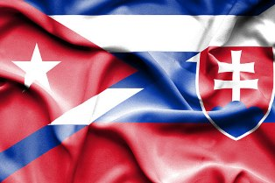

Братислава, 22 октября. Представители Кубы и Словакии на последней встрече подчеркнули хорошее состояние двусторонних отношений и призвали к укреплению связей между парламентами обеих стран.

Во время вчерашней встречи в этой столице вице-президент Национального совета Словацкой Республики Габор Грендель и кубинский посол Ямила Пита подчеркнули связи, поддерживаемые между двумя странами, и выступили за расширение сфер сотрудничества.

Передали желание активизировать обмены между депутатами обеих стран.

С другой стороны, они обсудили такие вопросы, как противостояние ковид-19 и меры, принимаемые для этой цели в обеих странах.

Точно так же Пита отметила работу, проводимую медицинскими бригадами Генри Рива в различных частях мира, и подтвердила готовность Кубы проявить солидарность с нуждающимся, несмотря на усиление экономической, торговой и финансовой блокады, введенной Соединенными Штатами почти шесть десятилетий назад. (Пренса Латина)

# **Экономическая и торговая блокада США против Кубы**

## Куба осуждает нарушение прав человека блокадой США

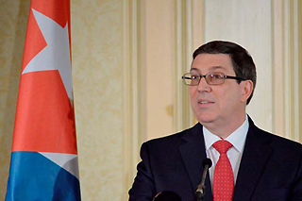

Гавана, 23 октября. Блокада Соединенными Штатами Кубы нарушает права человека и международное право, заявил министр иностранных дел Бруно Родригес.

Во время вчерашней пресс-конференции, посвященной осуждению воздействия этой враждебной политики на остров и мир в прошлом году, министр иностранных дел подтвердил, что Вашингтон нарушает правила торговли и судоходства и не имеет никакого морального оправдания.

Родригес сказал, что правительство Соединенных Штатов усилило свою жестокость, чтобы причинить кубинцам дополнительные страдания. Указал, что это сказывается на процесс обновления социально-экономической модели на крупнейшем из Антильских островов.

Он добавил, что не проходит и недели без принятия в Вашингтоне новых дополнительных мер против Кубы и ее населения.

Подчеркнул, что блокада применяется экстерриториально против суверенитета третьих государств, компаний и граждан других стран.

В этой связи он предсказал, что международное сообщество еще раз заявит о своем решительном неприятии такой политики, когда Куба представит отчет об ущербе, сопровождающий предлагаемую резолюцию Генеральной Ассамблее ООН в мае 2021 года.

Ознаменовал, что в этом случае Соединенные Штаты были изолированы, и продемонстрировали свое презрение к цивилизованным отношениям между странами и многосторонности.

Во время презентации отчета Бруно Родригес сообщил, что за последний год Куба понесла убытки в размере более пяти миллиардов долларов из-за последствий блокады, усилившейся во время пандемии Covid-19. (ПренсаЛатина)

## Блокада, введённая США в отношении Кубы, незаконна и жестока

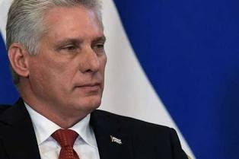

Гавана, 22 октября. Президент Кубы Мигель Диас-Канель назвал незаконной и жестокой экономическую, торговую и финансовую блокаду, введённую США в отношении Карибского острова.

В социальных сетях президент написал, что до тех пор, пока существует такая политика санкций, остров будет продолжать осуждать её.

"Нет больше жестокого, абсурдного, незаконного и жестокого чудовища, нарушающего права людей, которые решили быть суверенными и независимыми", осудил он.

Сегодня министр иностранных дел Кубы Бруно Родригес представит отчет о последствиях осады США в прошлом году.

Согласно веб-сайту Министерства иностранных дел, конференция будет транслироваться в прямом эфире по кубинскому телевидению и через официальные сайты МИДа Кубы, что включает Twitter, Facebook и YouTube.

Сложная глобальная эпидемиологическая ситуация привела к тому, что было отложено представление Генеральной Ассамблее ООН резолюции "Необходимость прекращения экономической, торговой и финансовой блокады, введенной Соединенными Штатами Америки в отношении Кубы".

Это будет внесено в Ассамблее ООН во время возобновления 75-й сессии в мае 2021 года.

Куба получила поддержку подавляющего большинства международного сообщества в неприятии блокады США, поскольку 28 раз подряд Ассамблея высказывалась за её отмену.

Согласно официальным источникам Карибского острова, эта политика санкций - самая продолжительная в истории - обходится кубинской экономике примерно в 4 млрд. долларов в год, а в текущих ценах накапливается ущерб в размере более 138 млрд. 800 млн. долларовза 60 лет. (Пренса Латина)

## Посол Кубы в ООН сообщает об ущербе, нанесенным блокадой США

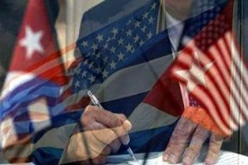

ООН, 23 октября. Постоянный представитель Кубы при Организации Объединенных Наций Педро Луис Педросо заявил, что ни один гражданин или сектор экономики его страны не избежал последствий блокады Соединенных Штатов.

Эта блокада влияет на развитие, которое любая нация имеет право строить суверенным образом, написал он в своем официальном аккаунте в Twitter по случаю презентации в Гаване отчета об ущербе, нанесенном этим односторонним механизмом в Вашингтоне.

Посол отметил, что сейчас происходит резкое и беспрецедентное ужесточение американской блокады Кубы, осужденное министром иностранных дел Бруно Родригесом.

Кроме того, альтернативный постоянный представитель Кубы при Организации Объединенных Наций Ана Сильвия Родригес сослалась в Твиттере на многочисленные и неопровержимые доказательства возобновления блокады, представленные в этот четверг министром иностранных дел острова.

Она отметила, что с апреля 2019 года двусторонние отношения с Вашингтоном характеризуются серьезным откатом и постепенным ужесточением экономической, торговой и финансовой блокады.

Кроме того, указала она, с апреля 2019 года по март 2020 года многочисленные постановления и указания, изданные правительством США против Кубы, достигли беспрецедентного уровня враждебности.

По её словам, нынешняя администрация Белого дома ввела принудительные экономические меры против моей страны с намерением вмешаться в ее внутренние дела и откровенно ущемить свободу международной торговли и судоходства.

Вашингтон настроен угрожать и шантажировать компании, поставляющие топливо на Кубу, а также те, которые занимаются её международными перевозками.

Геноцидный характер блокады США усилился в разгар борьбы с пандемией Covid-19.

Кубинский дипломат заявил, что в силу заявленной цели и политической, правовой и административной структуры, на которой она основана, эта блокада квалифицируется как акт геноцида в соответствии с Конвенцией 1948 года о предупреждении преступления геноцида и наказании за него.

Посол напомнил, что международное сообщество отвергает и осуждает этот односторонний механизм, о чем свидетельствует голосование, проводимое в Генеральной Ассамблее Организации Объединенных Наций ежегодно с 1992 года.

В этот четверг кубинский министр иностранных дел сообщил из Гаваны, что впервые за почти шесть десятилетий последствия блокады превышают пять миллиардов долларов в год.

Согласно дипломату, правительство Соединенных Штатов усилило меры против острова, воспользовавшись условиями пандемии: это акт экономической войны, и жестокость его применения в этом контексте беспрецедентна.

Родригес представил эти данные во время презентации отчета об ущербе, нанесенном политикой блокады, проводившейся в течение почти 60 лет сменявшими друг друга правительствами Соединенных Штатов. (Пренса Латина)

|  |
| --- |
| **Двусторонние отношения** |

## Посол Кубы принимает участие в церемонии открытия 1-го Международного межпартийного форума «Шанхайская организация сотрудничества (ШОС) +« Экономика для людей »

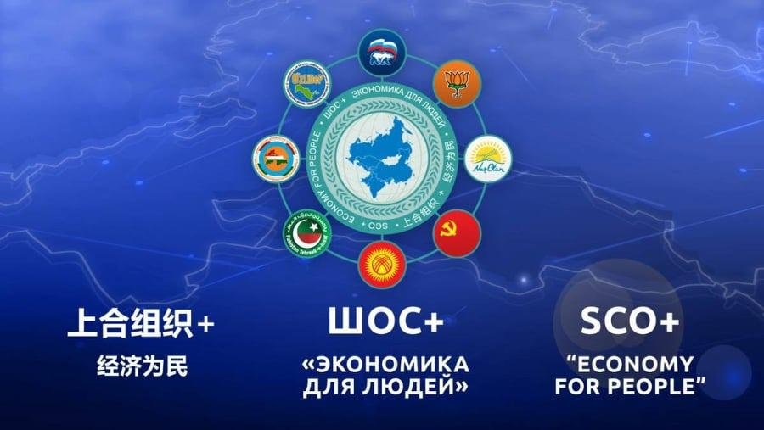

Москва, 22 октября. В этот четверг, 22 октября 2020 года, Посол Кубы в России Хулио Гармендия Пенья принял участие в церемонии открытия 1-го Международного межпартийного форума (ШОС) + «Экономика для людей», организованного партией Единая Россия в год, когда Россия принимает временное председательство в ШОС и БРИКС.

Форум, который будет проводиться в течение двух дней, представляет собой дополнительную и важную площадку для обмена информацией и укрепления сотрудничества на пространстве ШОС в продвижении использования зеленых технологий, преодолении социально-экономического кризиса, вызванного пандемией COVID-19, объединении усилий в борьбе с опасными инфекционными заболеваниями, разработке новых информационных и коммуникационных технологий, а также в обеспечении региональной безопасности и др.

В открытии форума приняли участие 20 политических партий, 14 аккредитованных послов в Москве, также прошли 11 выступлений в формате видеоконференций, среди которых выделяются конференции Дмитрия Медведева, председателя партии «Единая Россия» - заместителя председателя Совета безопасности Российской Федерации и Владимира Норова, генерального секретаря ШОС.Встречи продолжатся на уровне Рабочей группы 22 и 23 октября. (Сайт Посольства Кубы в России)